小四动态
2024/4/3
来园情况
幼儿总人数：20人。今日入园：18人。

一 、区域游戏
区域游戏开始啦！孩子们自主选择区域，选择自己喜欢的游戏内容。经过观察。我们的分享交流关键内容为：“区域游戏材料整理好了吗？”“制作的过程怎样拿取材料？”孩子通过观察照片、现场进行讨论与大整改。
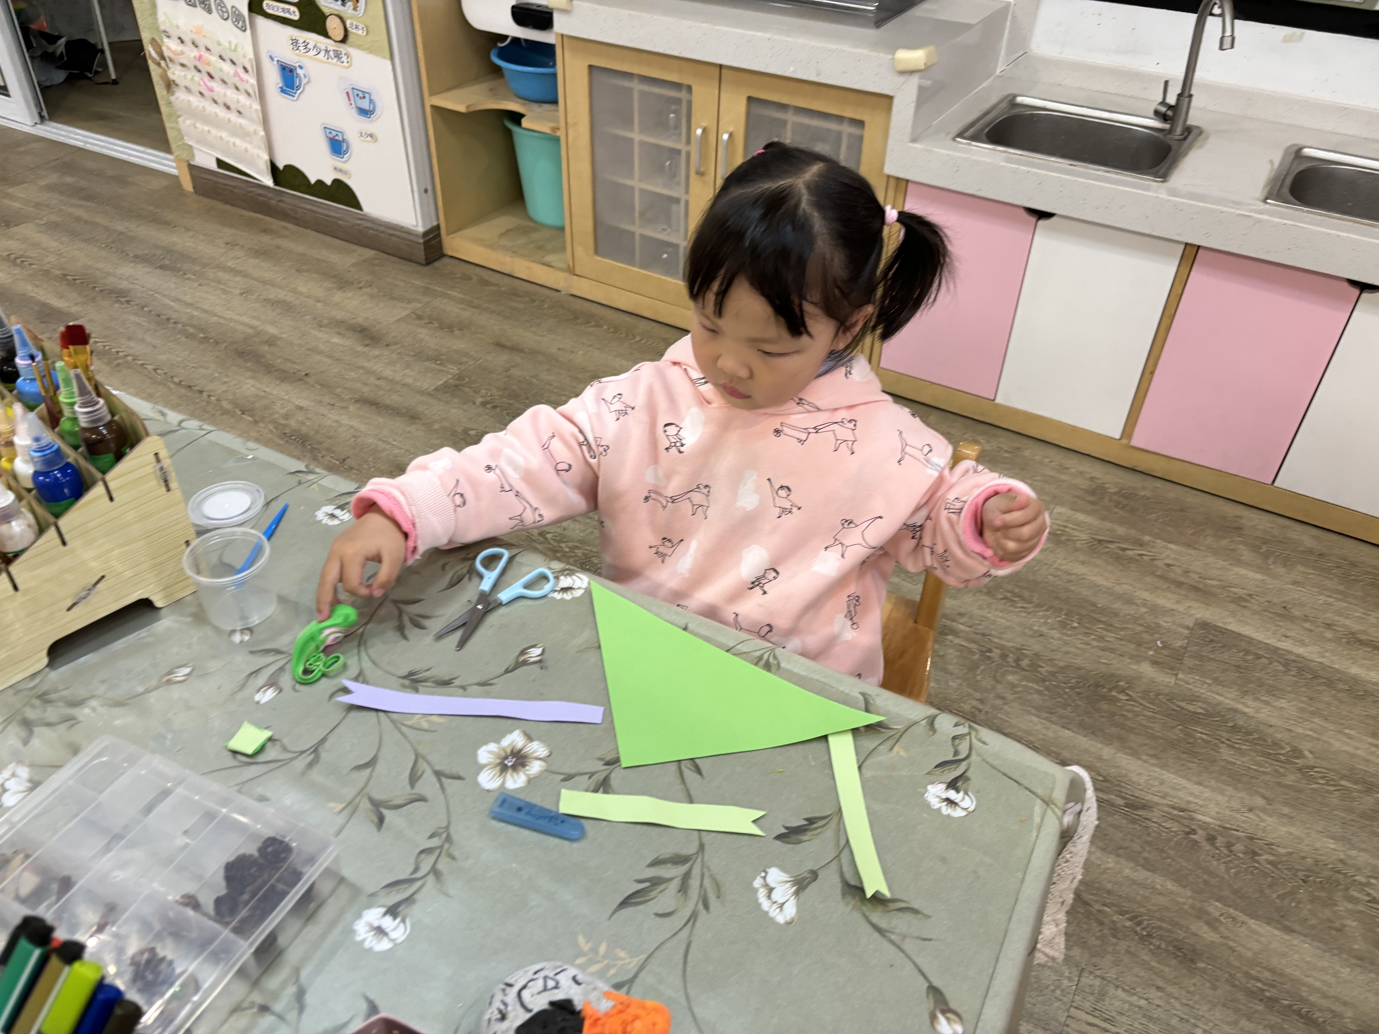 | 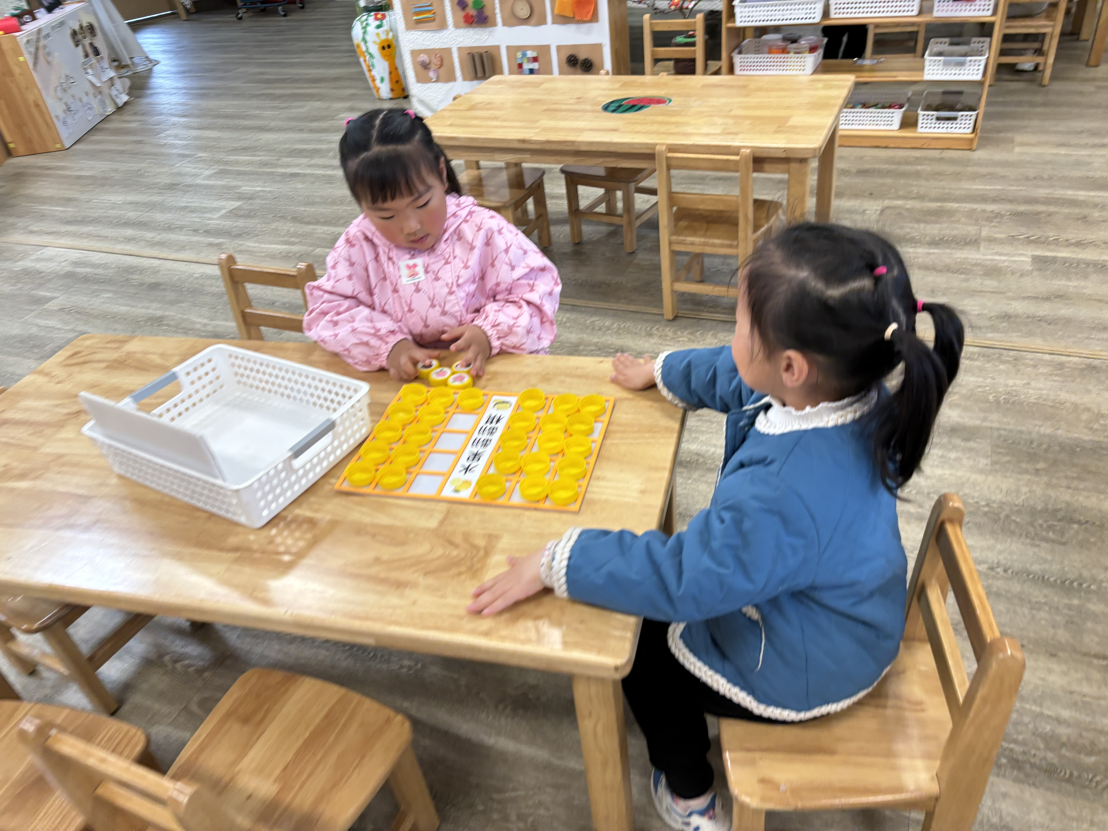 | 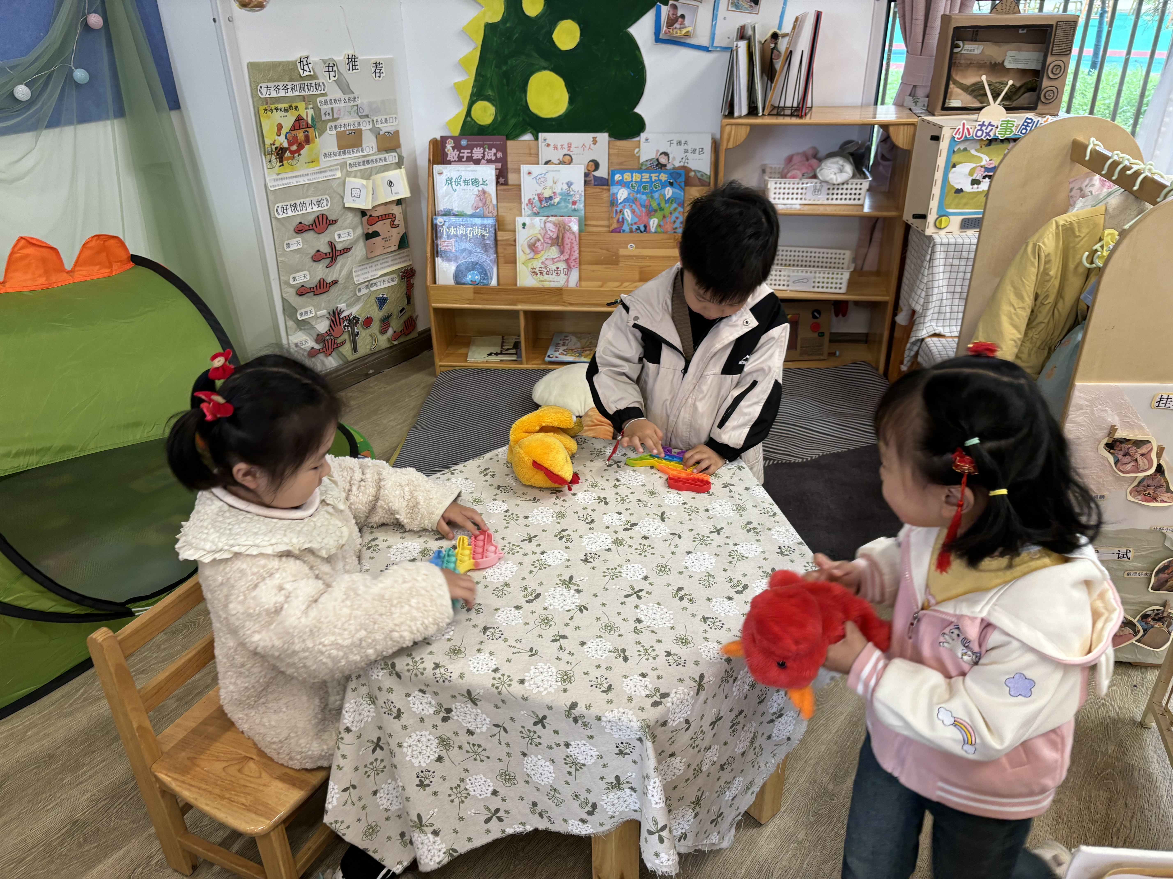
我准备制作风筝。 | 我们水果大战，第一局珍珍胜利。 | 我们在玩手偶表演啦！
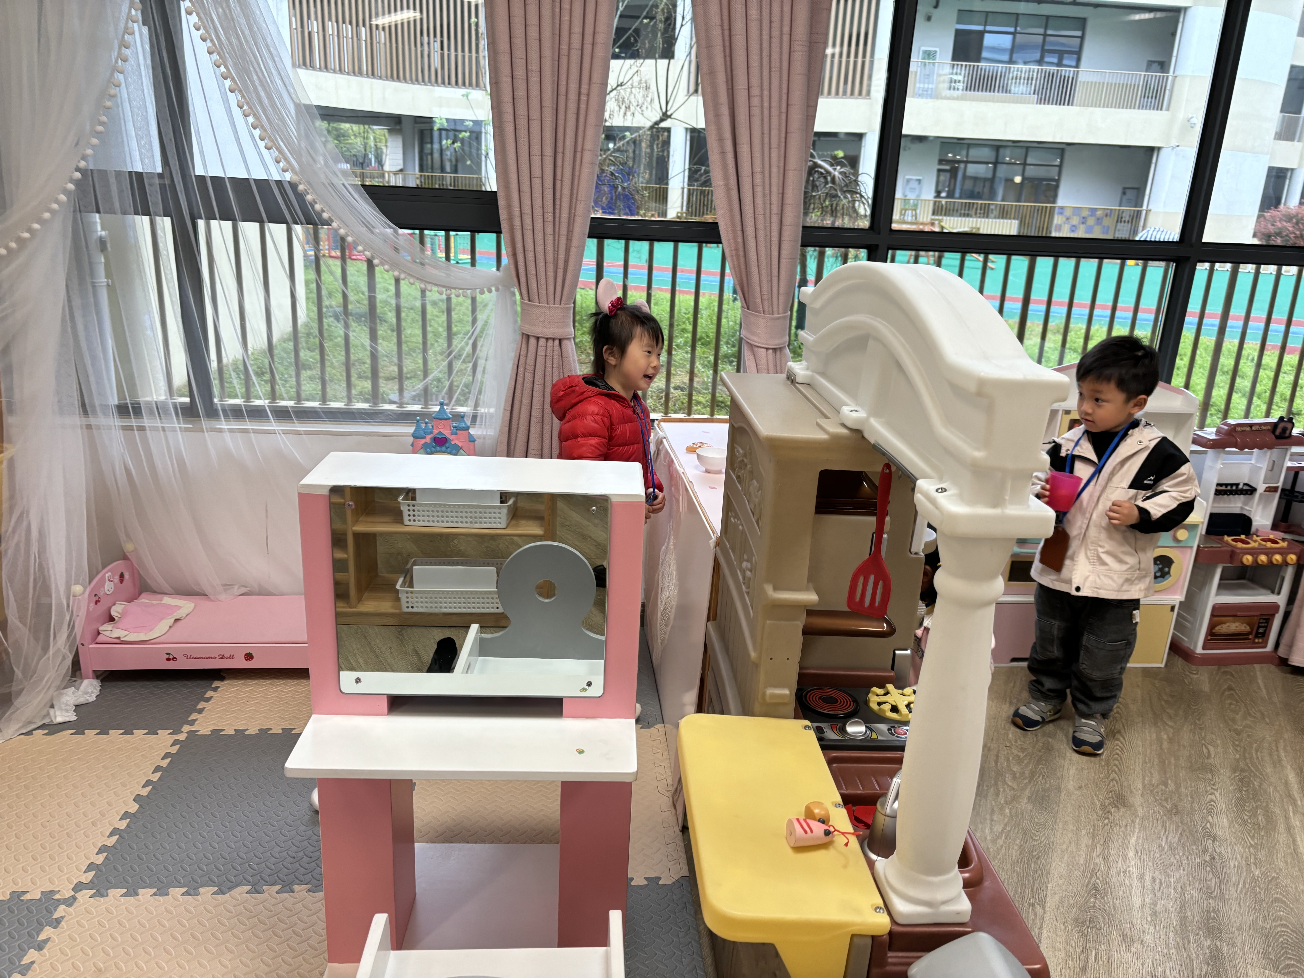 | 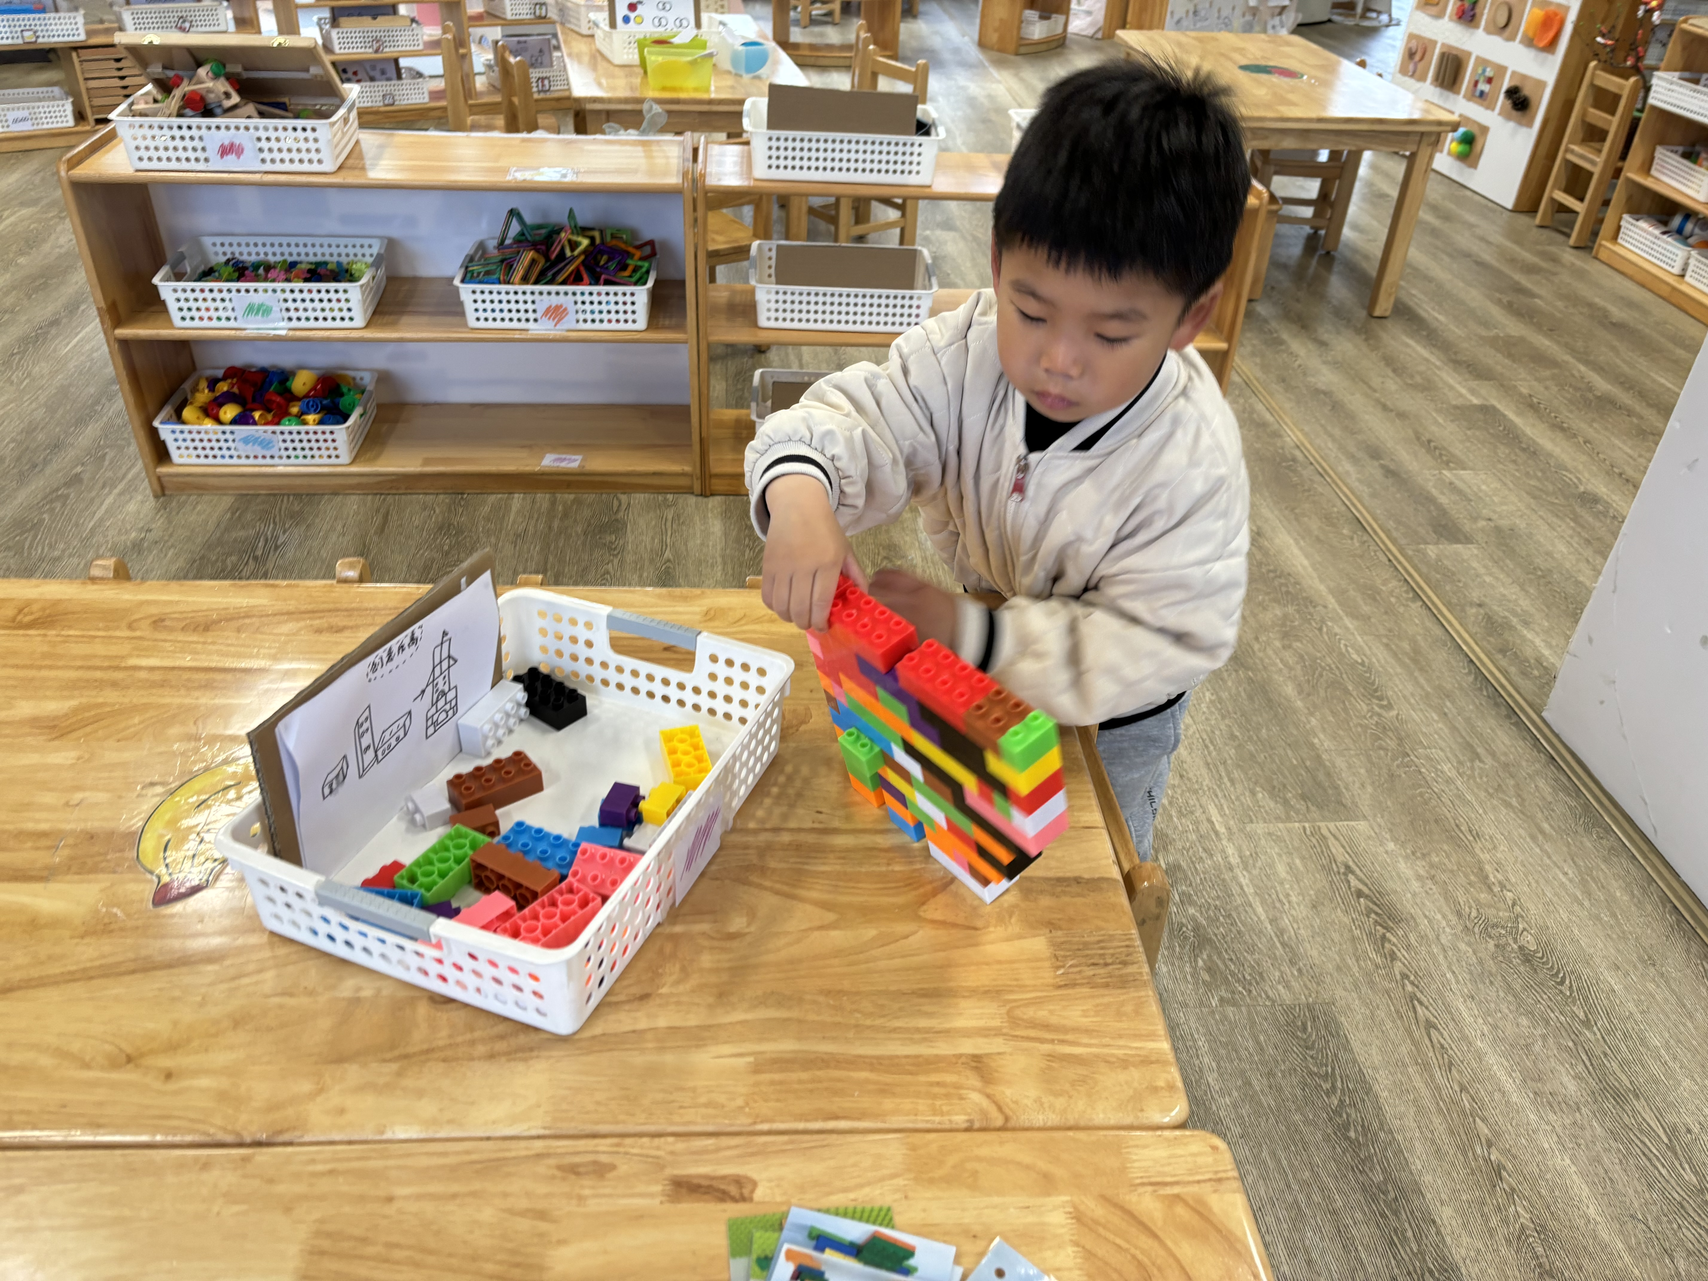 | 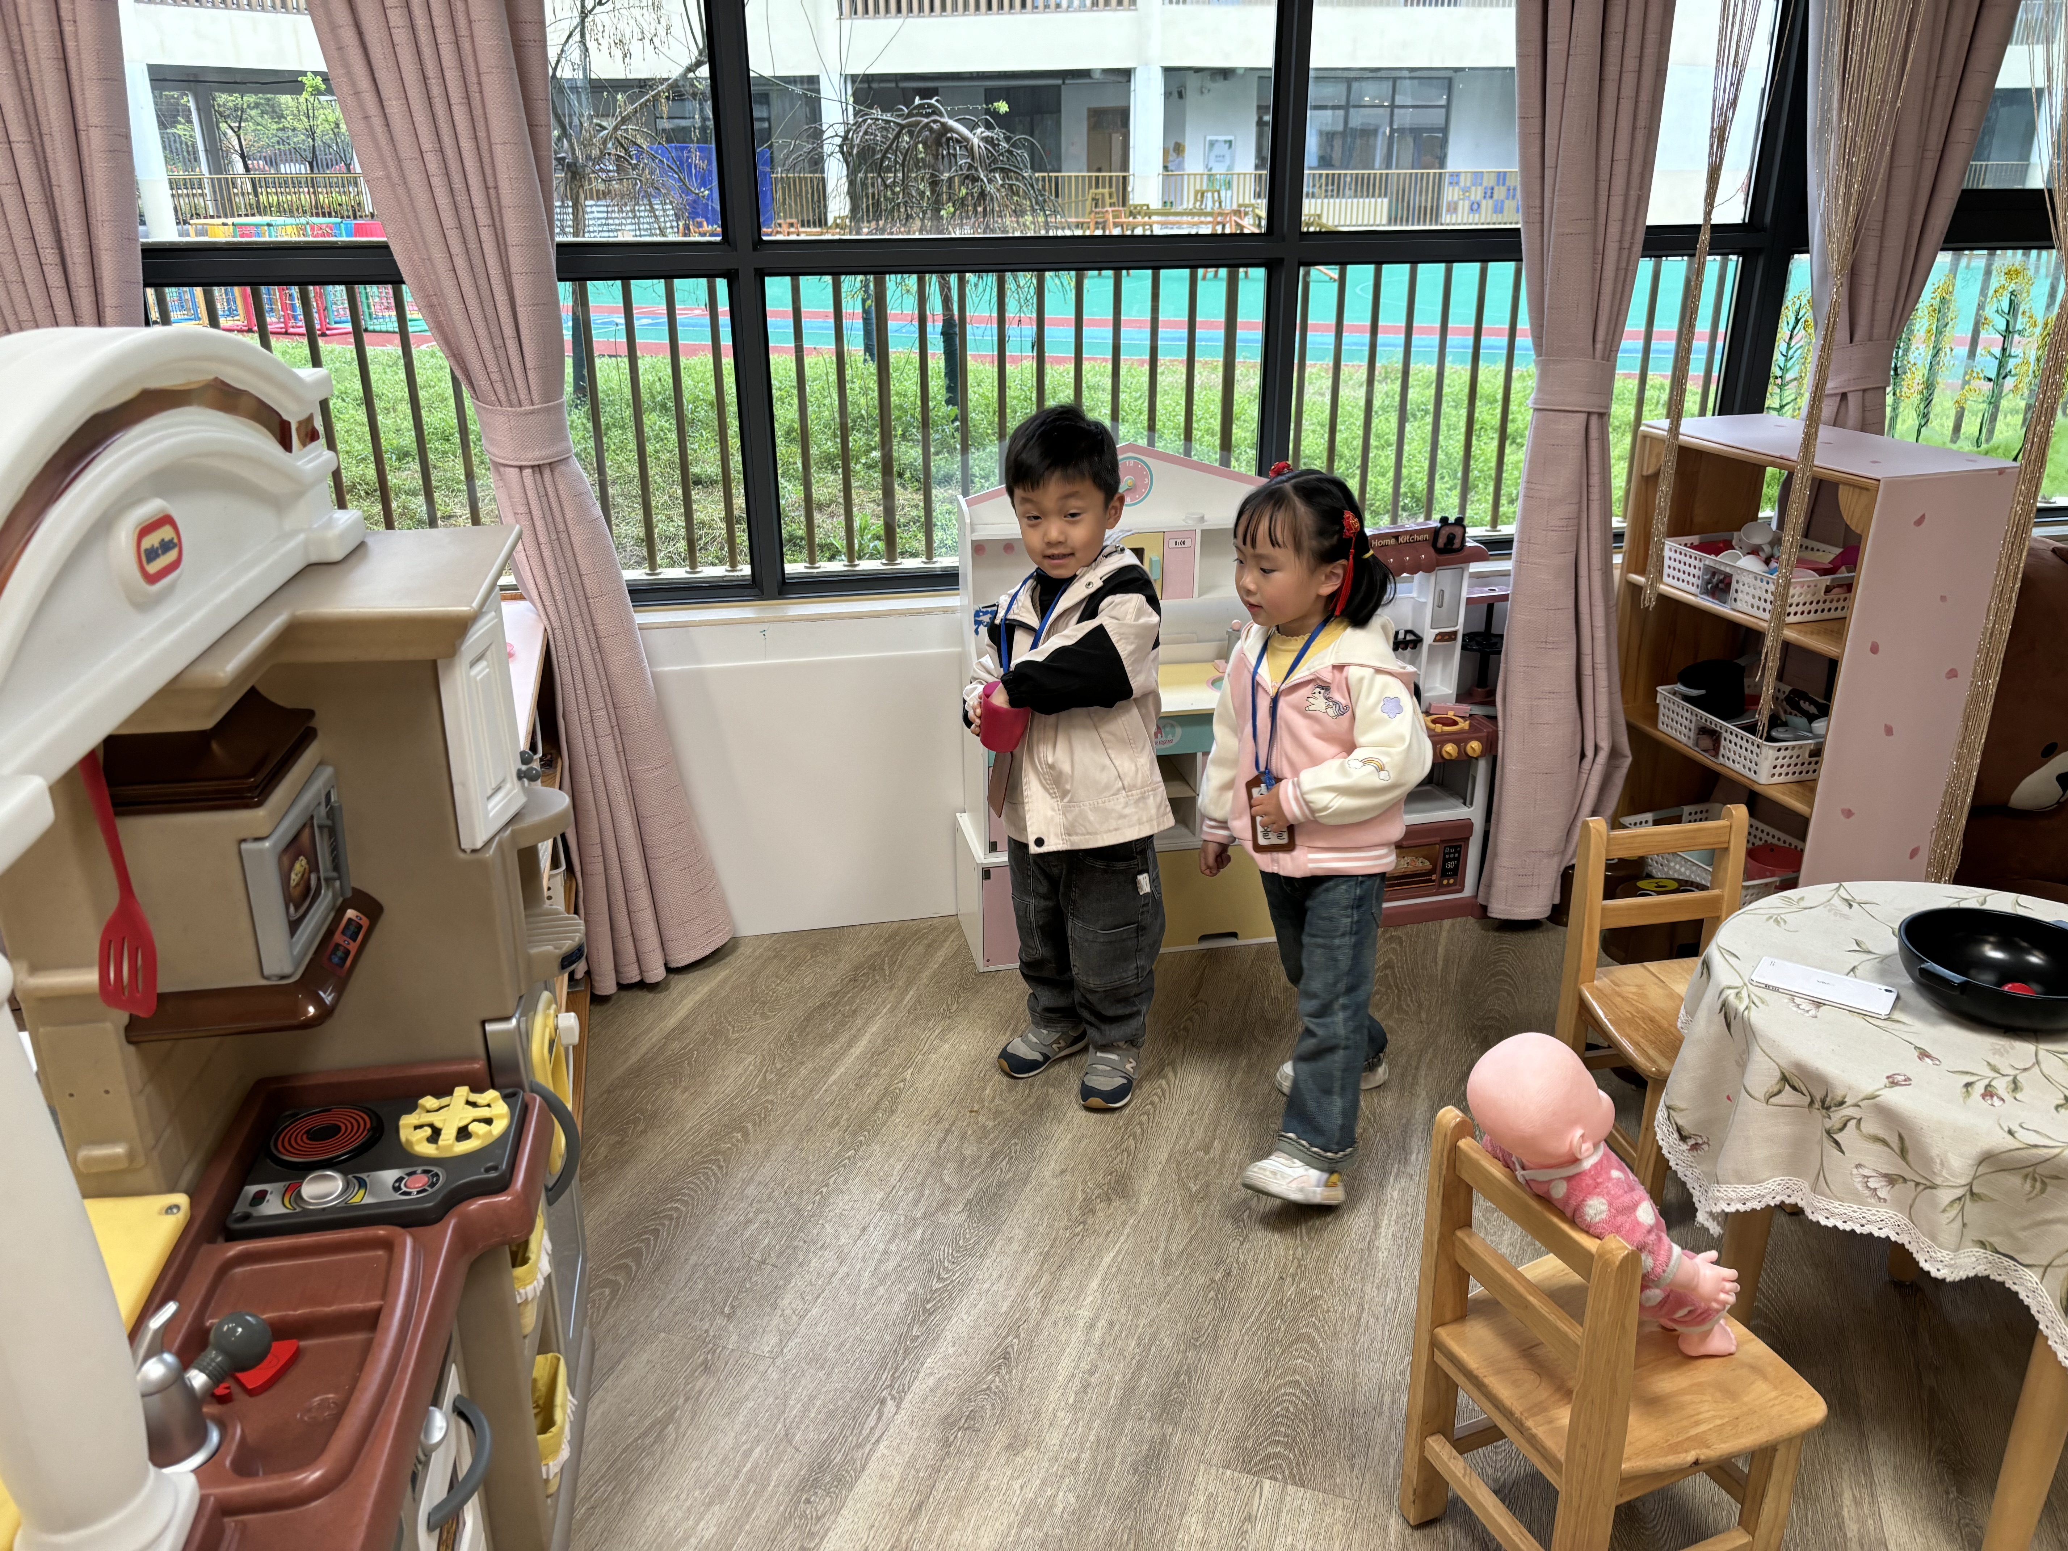
娃娃家联动中。 | 我在制作大象。 | 讨论今天的美食。
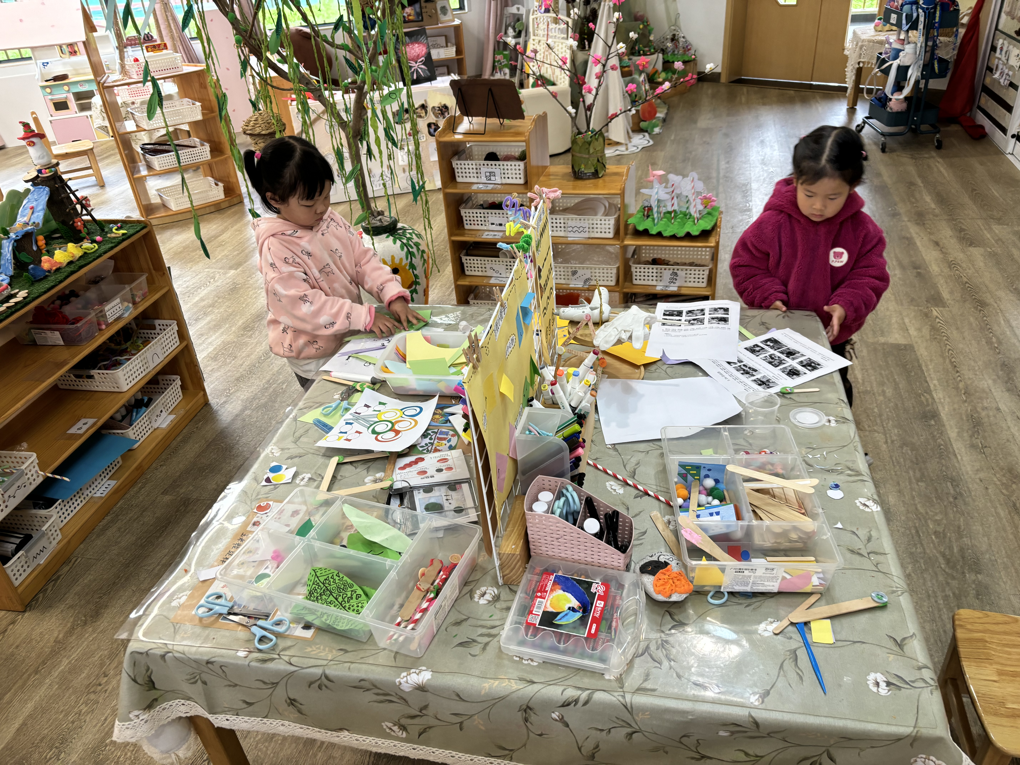 |  | 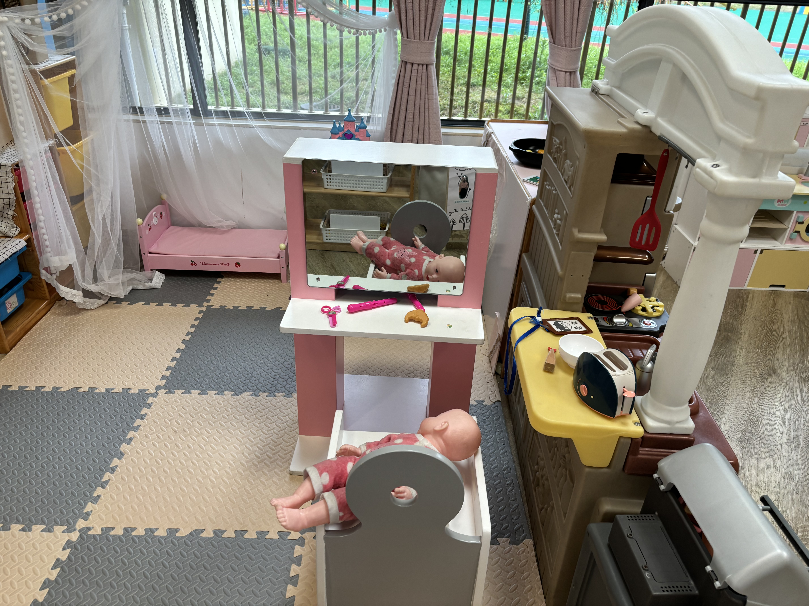
“你们看到了什么？”我们在发现问题中寻找解决问题的方法。在小朋友的整理下，区域重新焕然一新，培养良好的收拾与整理习惯。

二、集体活动：美术《花儿真美丽》
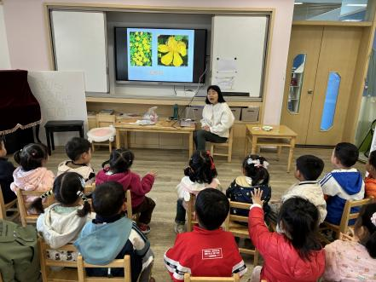 | 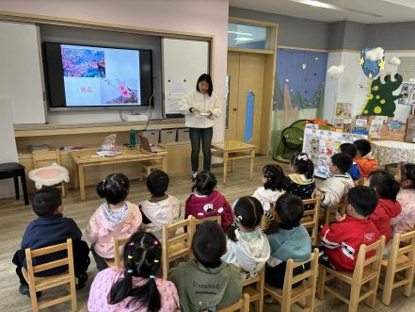 | 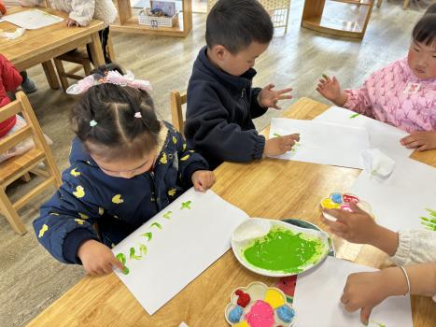
活动中，孩子们认真观察花朵的颜色、大小。在操作前，孩子们了解如何用手指点画，来表现大小不同的花朵。
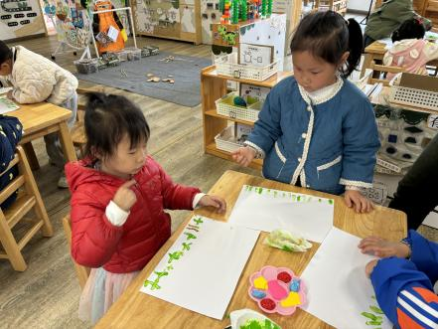 | 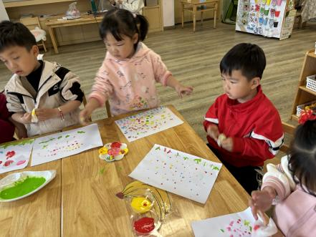 | 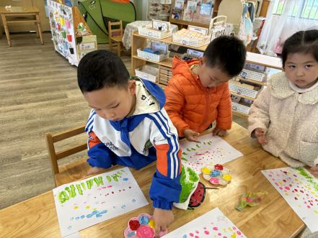
开始作画啦！孩子按照要求进行作画，注意不要弄到衣服上哦！
春天的花竞相开放，红的像火，黄的如金，粉的似霞……到处都是五彩缤纷的景象。用手指点画,具有一般用画笔无法获得的乐趣。孩子们用自己的手指印加上一些简单的笔划,就可以绘画出无数生动活泼、新奇有趣的画面。本次活动主要是让孩子在手指点画花儿的基础上，表现大小不同的花朵，感知春天的美丽。

温馨提示：
1.明天是清明节，今天不上延时班哦！放学时间是15：30！清明放假时间：2024年4月4日—4月6日，放假调休3天，4月7日正常上课。
2.清明放假期间，请尽量不要去人多的地方！根据天气及时增减衣物哦！

